САНКТ-ПЕТЕРБУРГСКИЙ ГОСУДАРСТВЕННЫЙ ИНСТИТУТ ПСИХОЛОГИИ И СОЦИАЛЬНОЙ РАБОТЫ

Факультет прикладной психологии
Кафедра общей, возрастной и дифференциальной психологии

САМОСТОЯТЕЛЬНАЯ РАБОТА
По дисциплине «Основы теории вероятности и математическая статистика»
Вариант 8

Проверила
Доцент кафедры общей,
возрастной и дифференциальной психологии
Беляева Ольга Александровна
САНКТ-ПЕТЕРБУРГ
2021 г.

1.В спортзале 16 мячей. Необходимо их разложить в 5 корзин. Сколькими способами можно это сделать?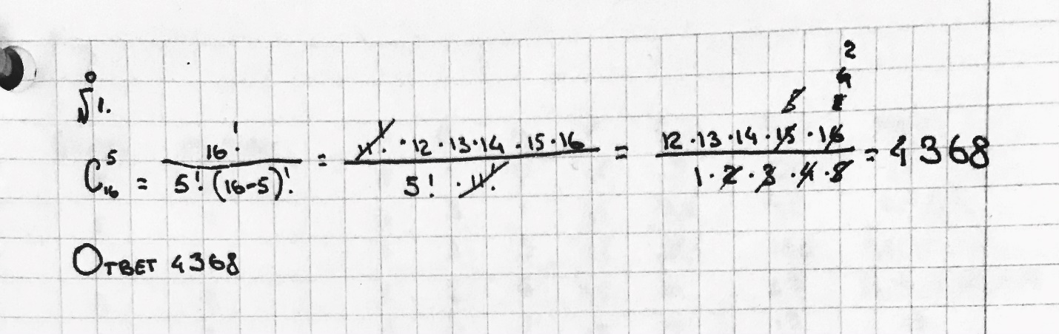
Ответ: 4368

2. Биатлонист четыре раза стреляет по мишеням. Вероятность попадания в мишень при одном выстреле равна 0,8. Найдите вероятность того, что биатлонист первые три раза попал в мишени, а последний раз промахнулся. Результат округлите до сотых.
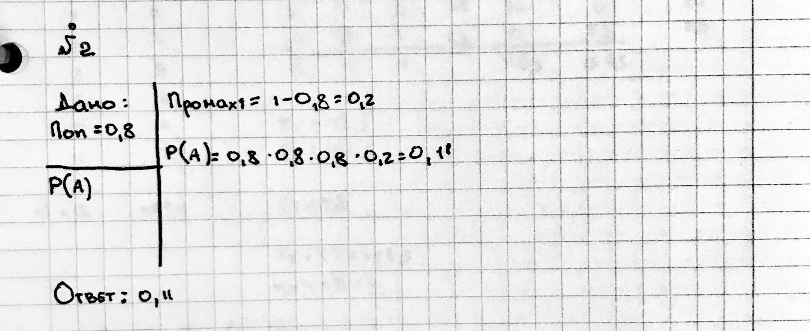
Ответ:0,11

3. Задача на применение U критерия Манна-Уитни.
Различаются ли по умения классифицировать учащиеся 8 и 10 класса
8 кл | 8 | 10 | 6 | 5 | 8 | 6 | 7 | 6 | 7 | 7 | 11 | 5
10 кл | 9 | 14 | 10 | 8 | 8 | 7 | 7 | 8 | 7 | 8 | 6
Кафедра общей, возрастной и дифференциальной психологии
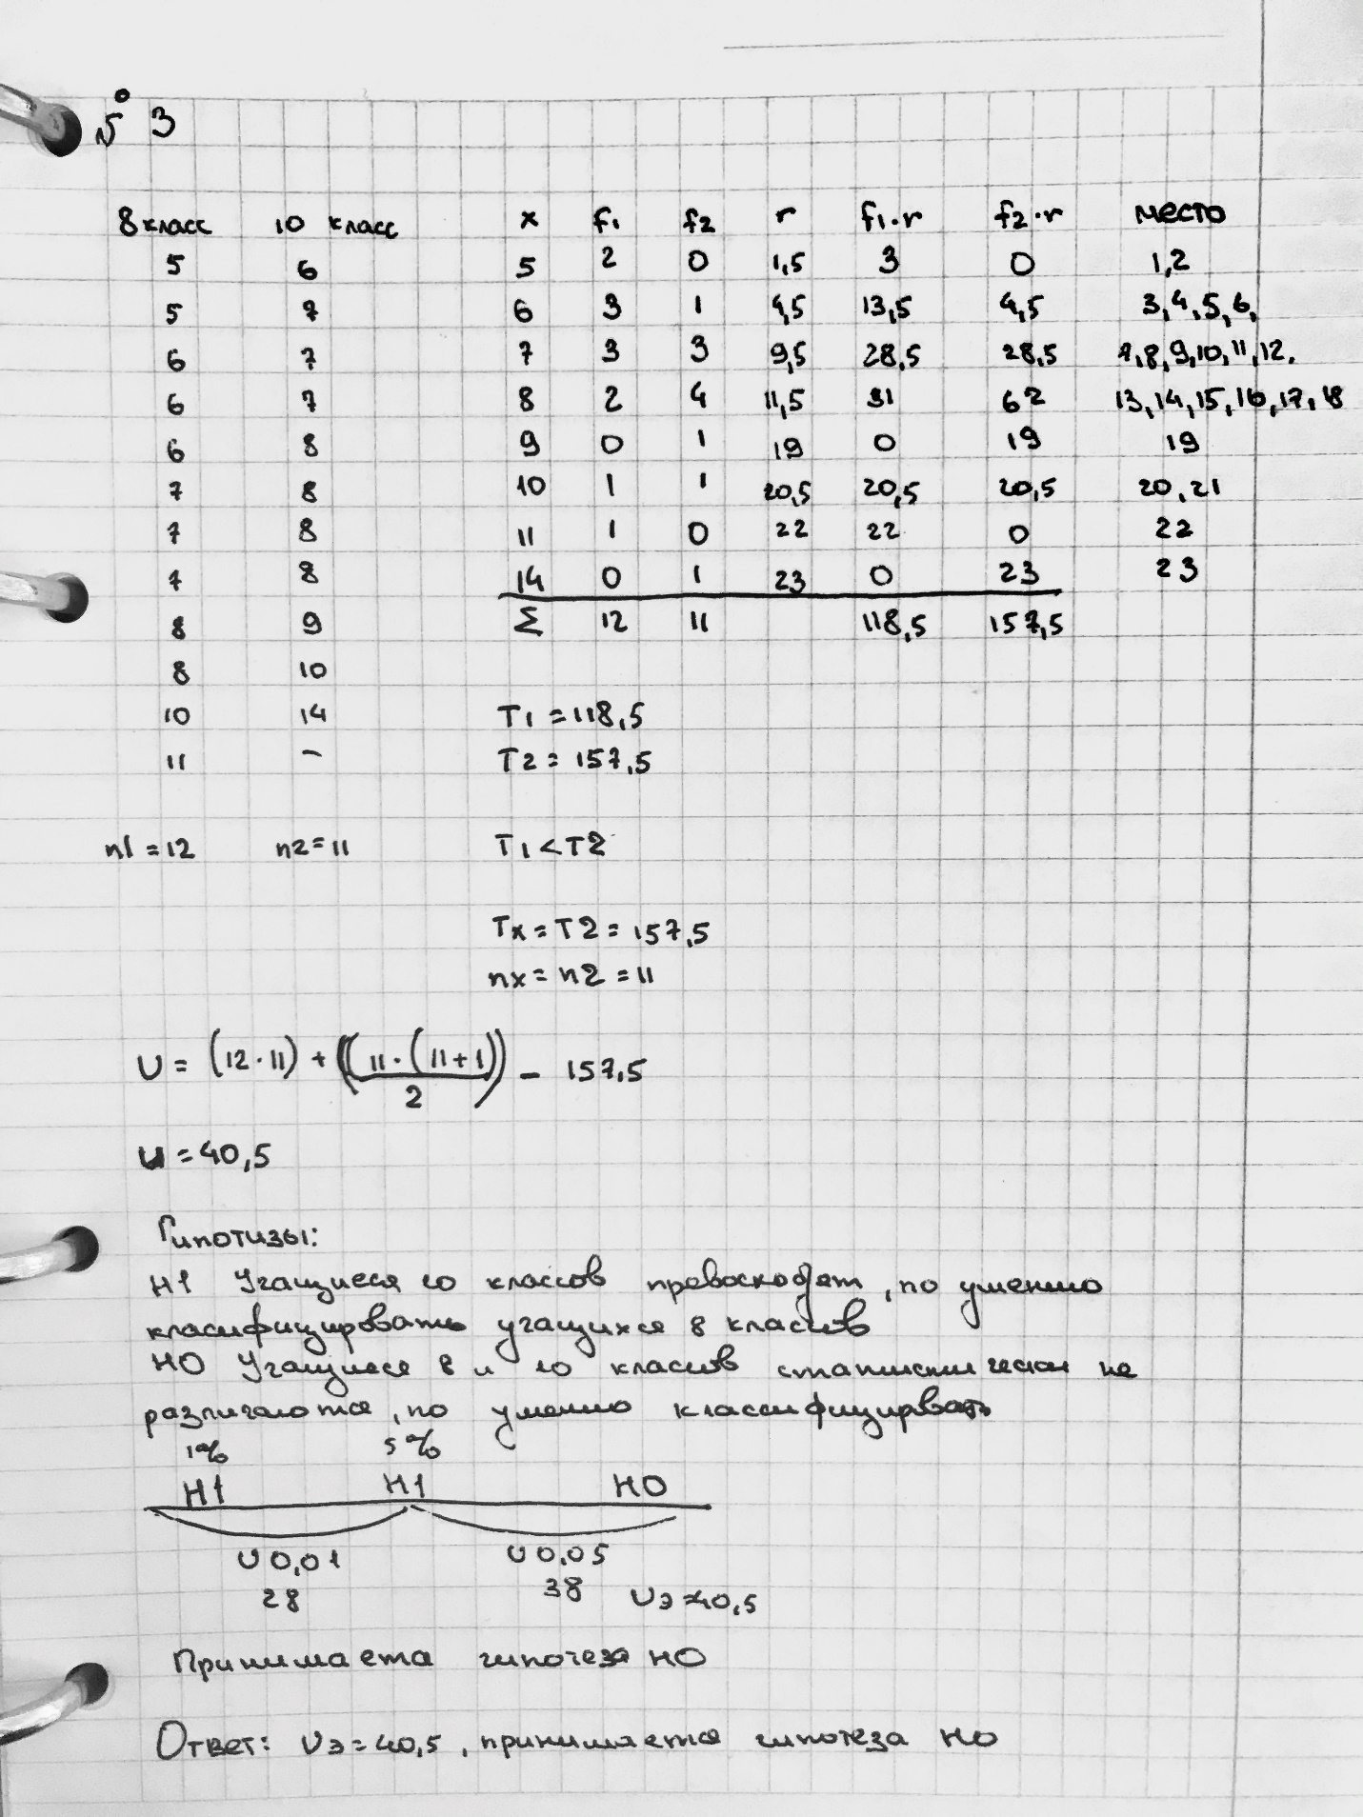
Ответ: ᴜэ= 40,5
Принимается гипотеза H0

4.Задача на применение Т-критерия.
Изменилось ли активность у участников тренинга, если по методике САН до и после тренинга были следующие показатели
№ исп | 1 | 2 | 3 | 4 | 5 | 6 | 7 | 8 | 9 | 10 | 11 | 12 | 13 | 14 | 15
до | 56 | 45 | 23 | 42 | 46 | 48 | 56 | 63 | 48 | 51 | 26 | 29 | 36 | 41 | 38
после | 45 | 51 | 28 | 40 | 48 | 41 | 59 | 68 | 54 | 58 | 38 | 54 | 31 | 54 | 45
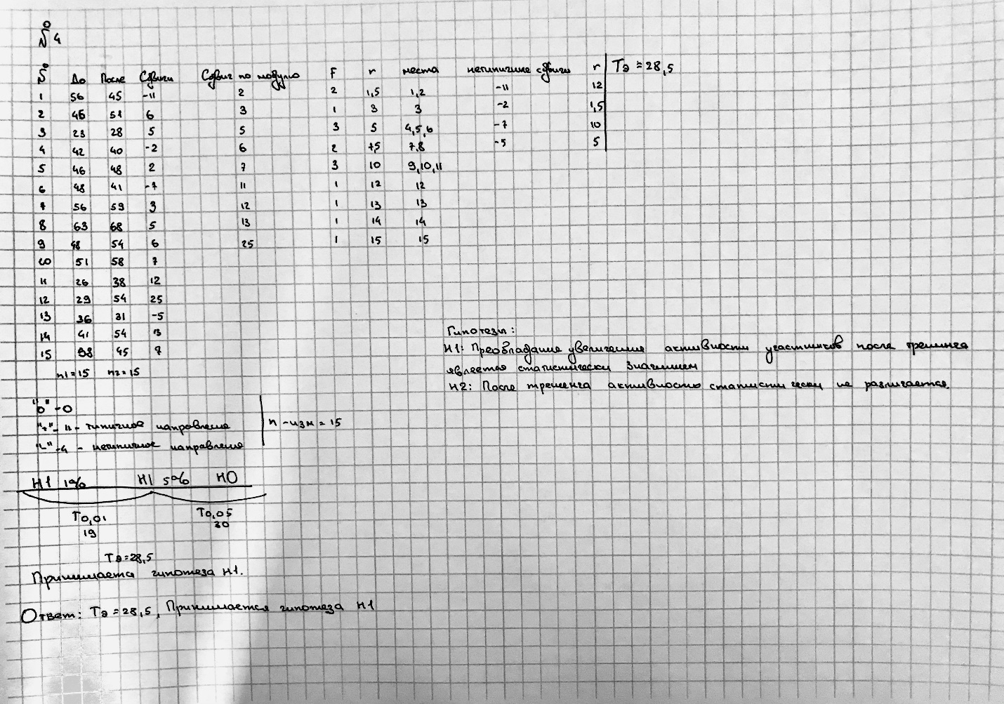
Ответ: Tэ=28,5
Принимается гипотеза H1

5.Задача на применение t критерия.
Различаются ли по средним значениям умения решать проблемные задачи на перестановку учащиеся 5 и 7 класса по
5 класс | 12 | 10 | 16 | 14 | 11 | 10 | 13 | 11 | 10 | 8 | 11 | 8
7 класс | 15 | 16 | 19 | 17 | 15 | 19 | 18 | 14 | 17 | 16
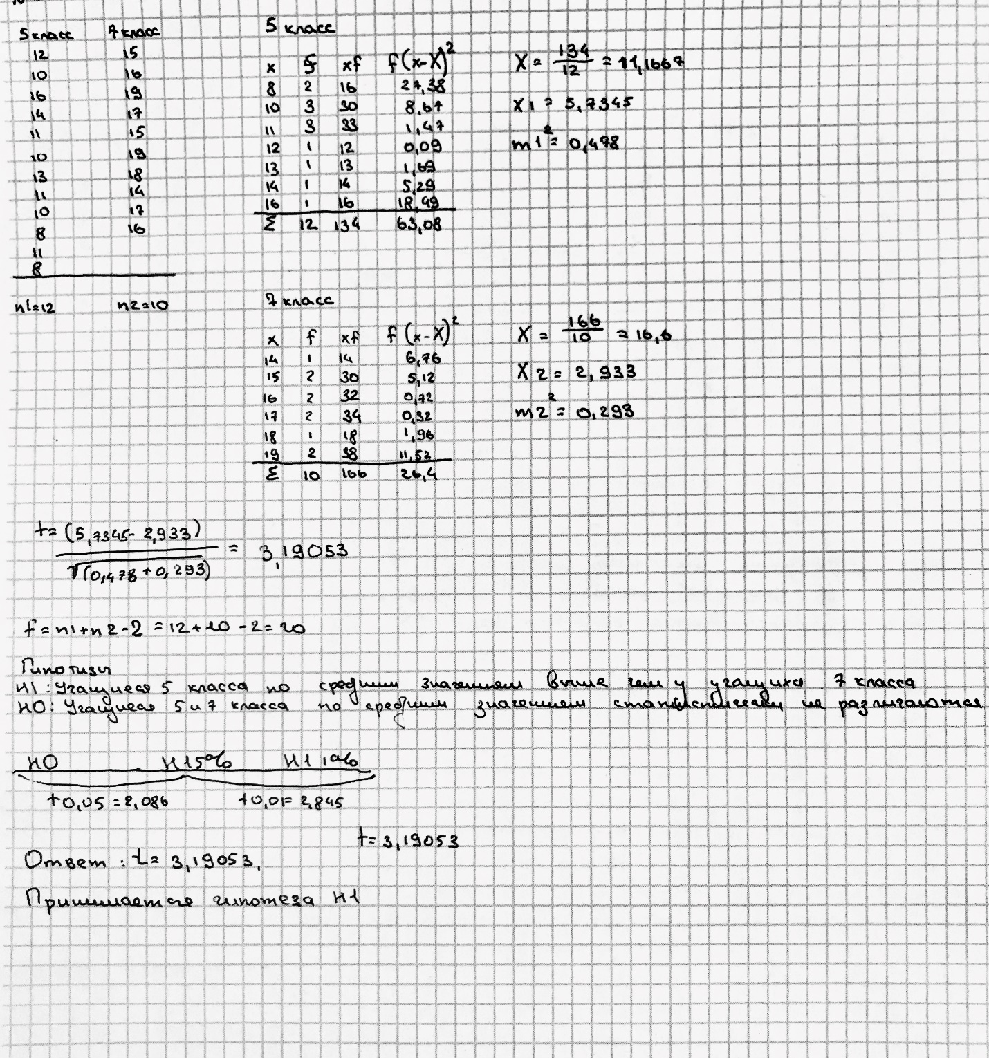
Ответ: t=3,19053
Принимается гипотеза H1

6. Задача на применение корреляции
Взаимосвязаны ли показатели коэффициент оригинальности и разработанность по тесту Торренса в 3 классе, если
№ исп | 1 | 2 | 3 | 4 | 5 | 6 | 7 | 8 | 9 | 10
Коригин | 9 | 5 | 6 | 8 | 7 | 7 | 3 | 6 | 1 | 3
Разработ | 11 | 46 | 19 | 37 | 6 | 14 | 38 | 6 | 4 | 33
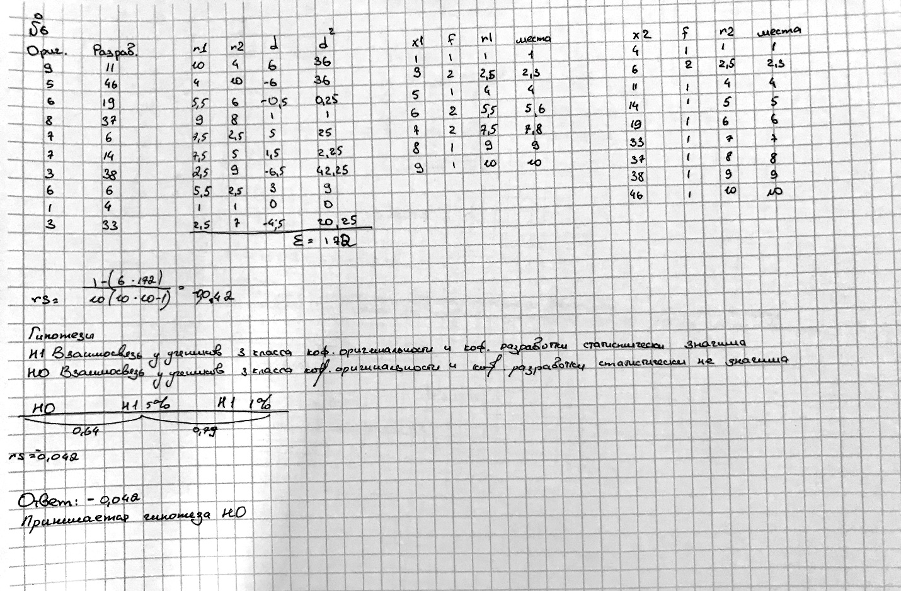
Ответ:rs=-0,042
Принимается гипотеза H0

7. Задача на применения критерия φ* Фишера
Можно ли утверждать, что у учащихся 9 класса традиционного более выражен положительный полюс индивидуализма по методике Кеттелла, чем в коррекционном классе, если из 17 учащихся традиционного класса, положительный полюс индивидуализма выражен у 7, а из 14 коррекционного - у 1.
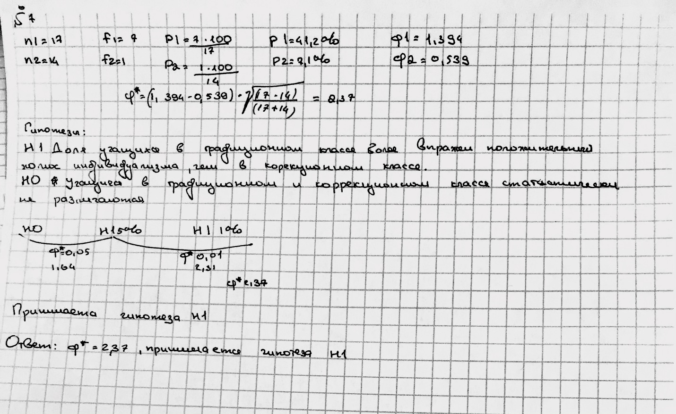
Ответ: ϕ*=2,37; Принимается гипотеза Н1

